Bau einer Blütenpflanze
A

B

C

D
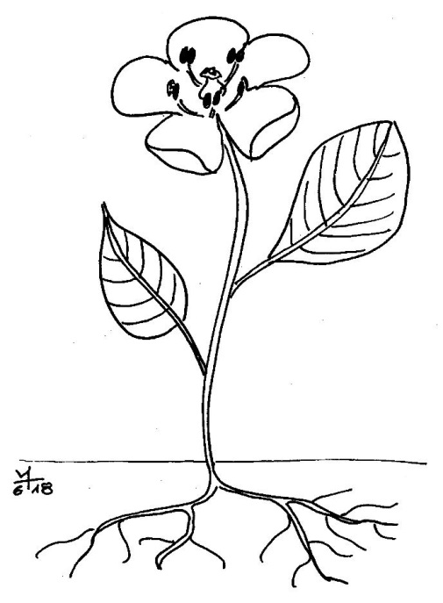
 | das Organ | seine Aufgabe
A
B
C
D

Bau einer Blütenpflanze
A

B

C

D
 | das Organ | seine Aufgabe
A | die  Blüte, -n | Fortpflanzung: bildet Früchte mit Samen
B | das Laub-blatt, -“er | „Antenne“ für das Sonnenlicht, bildet Traubenzucker
C | der  Stängel, - | trägt Blüten und Laubblätter, transportiert Stoffe
D | die  Wurzel, -n | Verankerung im Boden, nimmt Wasser und Mineralsalze auf

Hinweise für die Lehrkraft:

Bau und Aufgaben der Pflanzenorgane ist obligater Lernstoff in den ersten beiden Jahren der Grundschule. Der LehrplanPLUS nennt zwar die Übersicht über die Pflanzenorgane nicht explizit als Lernziel in der Unterstufe des Gymnasiums, wohl aber fakultativ als Merkmal für die Zuordnung zu Pflanzenfamilien u. a. die Blattstellung. Es ist sinnvoll, den Bau einer Samenpflanze und die Aufgaben ihrer Organe in der 5. Klasse kurz (!) zu wiederholen und dabei den Stoff der 5. und 6. Klasse im Auge zu haben.

Die grünen Blätter würde ich immer als Laubblatt bezeichnen, um sie (später) von Kelch-, Kron-, Staubblättern (und ggf. Fruchtblättern) zu unterscheiden, aber auch um deren gemeinsamen Ursprung zu betonen (das Laubblatt als Spielart der Phänomens „Blatt“).

Der Stängel (mit Umlaut Ä, weil er die Verkleinerungsform der Stange darstellt) kann auch als Spross-Achse bezeichnet werden, was aber weniger alltagsnah ist und erfordert, dass die Einzelbegriff Spross (= überirdischer Teil der Pflanze; überflüssiger Begriff) und Achse ebenfalls eingeführt und erklärt werden müssen.

Für die Bodenmineralien gibt es keinen einheitlichen Fachbegriff. Die weit verbreitete Bezeichnung „Nährstoffe“ ist irreführend. Ich schlage den Begriff Mineralstoffe vor, weil er in gleicher Formulierung in der Menschenkunde verwendet werden kann, wo er die selbe Stoffklasse bezeichnet (meinetwegen kann man die Mineralstoffe der Gruppe der Mikro-Nährstoffe zuordnen, wie das im LehrplanPLUS für die 10. Klasse formuliert ist). Eine Alternative wäre der Begriff Mineralsalze (aber die Abgrenzung der Salze von anderen Stoffen aufgrund ihres Aufbaus aus Ionen ist in der Unterstufe nicht möglich; eine Definition über den kristallinen Zustand des Reinstoffs wäre irreführend, weil auch andere den Schülern bekannte Stoffe wie Zucker Kristalle bilden).

Die Zeichnung stellt eine Phantasiepflanze dar und kann problemlos mit sehr gutem Kontrast kopiert werden – im Gegensatz zu den meisten Abbildungen in den Schulbüchern.

Sprachsensibler Unterricht:
– Namen der Organe mit Artikel und Pluralform
– Aufgaben besser durch Verben beschreiben als durch Nomen (Substantive)

Sobald das Arbeitsblatt ausgefüllt ist, kann diskutiert werden, welche Stoffe im Stängel transportiert werden: Traubenzucker vom Blatt ausgehend in alle anderen Pflanzenorgane, Wasser mit darin gelösten Mineralstoffen vom Boden ausgehend in alle Pflanzenteile. Damit lernen die Schüler von Anfang an, dass der Boden der Pflanze keine (Makro-)Nährstoffe liefert, sondern dass sie diese selbst herstellt und in ihrem Körper verteilt.

Nickl, Juni 2018

